

Project Restaurant systeem

**LOGO**

Naam/Namen: Martin, Patrick, Daan

OV nummer: 121096, 106183, 103667

Opleiding: Applicatie & Media ontwikkeling

Leerjaar: 2018-2019

Periode: 3  
studiejaar: 2018/2019

Inhoud

Versiebeheer 3

KT1 - Levert een bijdrage aan het ontwikkeltraject 4

WP 1.1 en WP1.2 (Behoefteanalyse) en (Plan van aanpak) 4

Aanleiding (de aanleiding om een nieuwe applicatie) 4

Algemene beschrijving van het bedrijf 4

De kern van het project 4

Algemene beschrijving van het project 4

Doelen van het project (Beschrijving van de doelen) 4

Doelgroepen 4

Leden van de projectgroep (betrokkenen) 5

Benodigdheden Hardware 5

Benodigdheden Software 5

Takenlijst 6

Planning 6

Risico’s 6

WP1.3 (Functioneel ontwerp) 7

Functionaliteiten 7

Navigatie binnen de applicatie (denk aan de sitemap) 7

Lijst met alle pagina’s 8

Paginaontwerp (Home pagina) met screenshot 8

**KT2** Realiseert en test (onderdelen van) een product 9

WP2.1 (Realiseert de applicatie) 9

Kwaliteitshandboek 9

WP 2.2 Test het ontwikkelde product 10

Testrapport 10

KT3 Levert een product op 11

WP3.1 (Implementatieplan) 11

WP 3.2 Levert het product op 13

WP 3.3: Evaluatie 14

# Versiebeheer

|  |  |  |  |
| --- | --- | --- | --- |
| **Versie** | **Datum** | **Eigenaar(s)** | **Wijziging** |
| 1.0 | 05-01-2017 | Mudi Al-Fageh | Eerste versie |
| 1.1 | 10-01-2019 | Mudi Al-Fageh | Eisen aangepast  Structuur aangepast  Risico’s toegevoegd |
| 1.2 | 20-2-2019 | Daan Aendenroomer | Kerntaak 1 ingevuld |
|  |  |  |  |

# KT1 - Levert een bijdrage aan het ontwikkeltraject

*Ontwerpen (WP1.1, WP1.2, WP1.3, WP1.4)*

## WP 1.1 en WP1.2 (Behoefteanalyse) en (Plan van aanpak)

### Aanleiding (de aanleiding om een nieuwe applicatie)

Nieuw restaurant het Heideroosje wil dat wij een nieuw restaurant systeem voor hun programmeren.

### Algemene beschrijving van het bedrijf

Nieuw, modern restaurant dat biologische streekproducten gebruikt om de regionale economie te stimuleren en om gasten kennis te laten maken met de lokale keuken.

### De kern van het project

Een systeem dat de plattegrond van het restaurant weergeeft, waarbij bezette tafels (Waarbij reservaties) genoteerd worden, en bestelling bijgehouden.

### Algemene beschrijving van het project

Dat restaurant het Heideroosje een systeem krijgt dat bezette tafels, en bestellingen bijhoudt.

### Doelen van het project (Beschrijving van de doelen)

Dat restaurant het Heideroosje een restaurant-systeem krijgt.

### Doelgroepen

Restaurants.

### Leden van de projectgroep (betrokkenen)

|  |  |  |
| --- | --- | --- |
| Naam | E-mailadres | Functie |
| Martin Cluitmans | Martin.cluitmans@student.gildeopleidingen.nl | Ontwikkelaar |
| Patrick van Dijk | Patrick.dijk@student.gildeopleidingen.nl | Ontwikkelaar |
| Daan Aendenroomer | Daan.aendenroomer@student.gildeopleidingen.nl | Ontwikkelaar |

### Benodigdheden Hardware

|  |  |
| --- | --- |
| Apparaat | Minimale vereisten |
| Webserver | * 1 gigahertz (GHz) of sneller 32-bit (x86) of 64-bit (x64) processor * 1 gigabyte (GB) RAM (32-bits) of 2 GB RAM (64-bits)   ……………………….  ………………………. |
| Netwerkkabels | Cat 5 lengte 10m |
| Databaseserver |  |
| Laptop | HP Notebook 15-da0650nd  8 GB RAM geheugen  265 GB opslaggeheugen  Windows 10 Home  Intel CORE i5 (Generatie 6 of meer) |
| Client |  |

### Benodigdheden Software

|  |  |  |  |  |  |
| --- | --- | --- | --- | --- | --- |
| Hardware | Software | Versie | Installatiewijze | Opmerkingen | Geïnstalleerd |
| client | Open Office | 3.3.0 | Standaard |  |  |
| Firefox | 16.0.2 | Standaard |  |  |
| Webserver |  | 3.1.2 | Standaard |  |  |
| Databaseserver | MSSQL |  |  |  |  |
| Operating system | Windows | 10 | Enterprise | ….. | ….. |
| ……….. | …….. | ………….. | …. | … | …. |

### Takenlijst

|  |  |  |  |
| --- | --- | --- | --- |
| **Algemene projectplanning** | | | |
| **Taak** | **Begindatum** | **Einddatum** | **Duur** |
| Ontwerpen | 20-2-19 | 28-2-19 | 2 uur |
| Realiseren | 29-2-19 | 7-5-19 | 100 uur |
|  |  |  |  |

### Planning

|  |  |  |  |  |  |  |  |
| --- | --- | --- | --- | --- | --- | --- | --- |
| **Planning ontwerpen** | | | | | | | |
| **Subtaak** | **Begindatum** | **Begintijd** | **Einddatum** | **Eindtijd** | **Duur** | **Betrokkenen** | **Wijze van inleveren\*** |
| DB structuur | 4-3-19 | 09:00 | 8-3-19 | 16:00 | 20 uur | Martin, Patrick, Daan |  |
| Plattegrond ontwerp | 11-3-19 | 09:00 | 15-3-19 | 16:00 | 2 uur | Martin, Patrick, Daan |  |
| Realisatie | 11-3-19 | 09:00 | 12-4-19 | 16:00 | 60 uur | Martin, Patrick, Daan |  |
| Gebruiksvriendelijk maken | 22-4-19 | 09:00 | 26-4-19 | 16:00 | 15 uur | Martin, Patrick, Daan |  |
| Reservering mogelijkheid voor de klant | 25-4-19 | 09:00 | 7-5-19 | 16:00 | 5 uur | Martin, Patrick, Daan |  |
| Totaal duur | | | | |  |  | |

* S = schriftelijk T = toelichting D = digitaal

### Risico’s

Voorbeeld

* N.V.T

## WP1.3 (Functioneel ontwerp)

### Functionaliteiten

De web/desktop applicatie moet de volgende functionaliteiten hebben.

Online reserveren

Reservering invoeren

Bestellingen bijhouden

Klant gegevens bijhouden

Interactieve plattegrond

### Navigatie binnen de applicatie (denk aan de sitemap)

* Een navigatie balk met knoppen om tussen de verscheidene DB tabellen te navigeren.

### Lijst met alle pagina’s

|  |  |  |
| --- | --- | --- |
| **Naam pagina** | **Formulier** | **Functie** |
| Hoofdpagina (Home page) | Nee | …………….. |
| Reserverings pagina | Ja | Reserverings kunnen toegevoegd, aangepast, en verwijderd worden. |
| Klanten pagina | Ja | Klanten kunnen toegevoegd, aangepast, en verwijderd worden. |
| Bestellingen pagina | Ja | Bestellingen kunnen toegevoegd, aangepast, en verwijderd worden. |
|  |  |  |

### Paginaontwerp (Home pagina) met screenshot

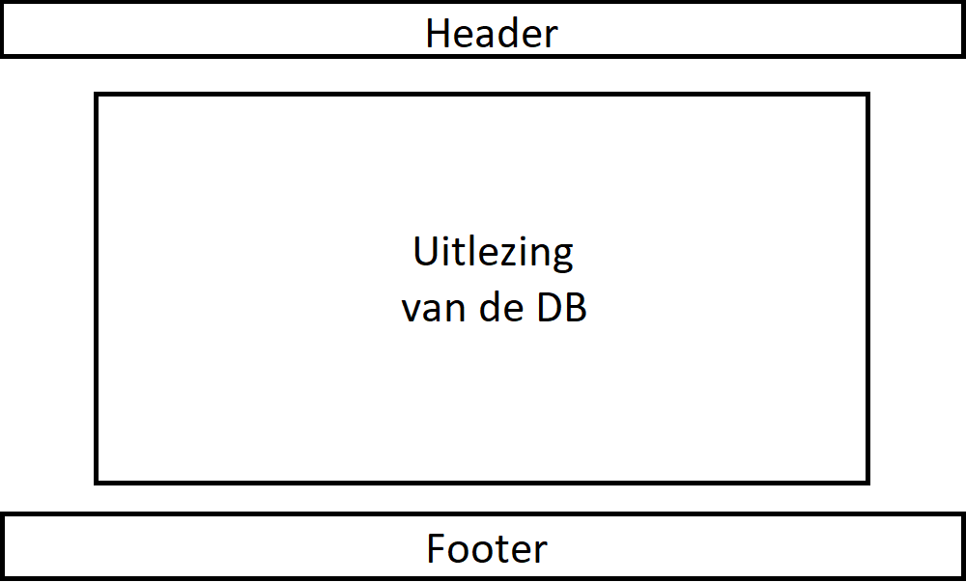

Entiteit Relatie Diagram (voor de database)

Moet nog aangemaakt worden.

UML-Klassendiagram

Moet eveneens nog aangemaakt worden.

# **KT2** Realiseert en test (onderdelen van) een product

WP2.1(Realisatie), WP2.2 (Testen)

## WP2.1 (Realiseert de applicatie)

### Kwaliteitshandboek

Het kwaliteitshandboek bestaat uit drie onderdelen:

1. **Planning van de realisatie**
2. **De realisatie**
3. **Wijzigingen na de realisatie.**

In de planning staat een lijst met alle pagina’s van de applicatie met daarachter de naam van de persoon die de pagina gaat maken en wanneer hij dat gaat doen. Deze lijst met pagina’s is dezelfde als die in het functioneel ontwerp.

|  |  |  |  |
| --- | --- | --- | --- |
| **Planning van de realisatie** | | | |
| Pagina | Programmeur | Van (datum) | Tot (datum) |
|  |  |  |  |
|  |  |  |  |
|  |  |  |  |

Deze tabel moet helemaal ingevuld zijn voor het kwaliteitshandboek gebruikt kan worden tijdens de

realisatie.

Daarna volgt de werkelijke realisatie.

|  |  |  |
| --- | --- | --- |
| **Realisatie** | | |
| Pagina | Programmeur | Klaar op (datum) |
|  |  |  |
|  |  |  |
|  |  |  |

Tot slot volgt een overzicht van de wijzigingen die zijn aangebracht nadat de pagina klaar was. Dit kan zijn naar aanleiding van de uitkomsten van de test.

Een pagina kan diverse keren genoemd worden als er meer wijzigingen zijn aangebracht.

Een ongewijzigde pagina zal in deze lijst niet voorkomen. Deze tabel vul je in tijdens het uitvoeren van opdracht 3.

|  |  |  |  |  |
| --- | --- | --- | --- | --- |
| **wijzigingen** | | | | |
| Naam bestand | Programmeur | Van  (datum) | Tot  (datum) | Wijziging |
|  |  |  |  |  |
|  |  |  |  |  |
|  |  |  |  |  |

## WP 2.2 Test het ontwikkelde product

### Testrapport

De gegevens van de pagina’s die getest worden, worden overgenomen uit het functioneel ontwerp.

|  |  |  |
| --- | --- | --- |
| **Naam pagina** | **Formulier** | **Functie** |
| Hoofdpagina | nee | Belangstelling voor de website |
| …… | ….. | …… |
| ………………….. | …………………… | …………………. |
| …………………. | ………………. | ………………….. |

Het tweede deel van het testrapport bestaat uit een testlog.

|  |  |  |  |  |  |  |  |
| --- | --- | --- | --- | --- | --- | --- | --- |
| Testlog | | | | | | | |
| pagina | Datum test | Tester | Probleem | prioriteit | verbeteractie | Datum actie | afhandelaar |
| Hoofdpagina | 5-3-2017 | Mudi | - | 0 | - | - | - |
|  |  |  |  |  |  |  |  |
|  |  |  |  |  |  |  |  |

De prioriteit van problemen wordt door middel van een getal aangeduid.

0 = Geen prioriteit

1 = Lage prioriteit voor een probleem waar niet meteen een oplossing voor hoeft te worden gevonden.

2 = Prioriteit voor een probleem dat opgelost dient te worden, maar waar voorlopig mee gewerkt kan worden.

3 = Hoogste prioriteit voor een probleem dat onmiddellijk opgelost dient te worden.

Aan de hand van deze indeling kun je bepalen welke problemen het eerst opgelost moeten worden.

Op elke regel waar in de kolom Prioriteit een 0 staat, hoeft geen verbeteractie ondernomen te worden. Waar op een regel een 1 staat, betekent dat er niet meteen een verbeteractie ondernomen hoeft te worden. Waar een 2 of 3 staat, dienen wel verbeteracties ondernomen te worden.

# KT3 Levert een product op

WP3.1 (optimaliseren), WP3.2 (Levert het product op), WP3.3 (evalueren)

## WP3.1 (Implementatieplan)

1. ***Planning***

|  |  |  |  |  |
| --- | --- | --- | --- | --- |
| **Taken** | **Datum** | **Begintijd** | **Eindtijd** | **Betrokken personen/functies** |
| Lijst benodigde software |  |  |  |  |
| Lijst benodigde hardware |  |  |  |  |
| Installatie van de programma’s die niet  geïnstalleerd zijn |  |  |  |  |
| Installatie web/desktop applicatie |  |  |  |  |
| Database inrichten |  |  |  |  |
| Aanpassen van omgevingsvariabelen (indien nodig) |  |  |  |  |
| Controleren van de werking van de  Web/desktop applicatie en herstellen van installatiefouten |  |  |  |  |
| Instructie voor gebruikers maken |  |  |  |  |
| Instructie geven |  |  |  |  |
| Beschrijving organisatorische omgeving maken |  |  |  |  |
| Eindrapport |  |  |  |  |

1. **Lijst benodigde software**

In de documentatie komt te staan welke software nodig is en op welke computer of ander apparaat de sofware moet functioneren.

|  |  |  |  |  |  |
| --- | --- | --- | --- | --- | --- |
| Hardware | Software | Versie | Installatiewijze | Opmerkingen | Geïnstalleerd |
| client | Open Office | 3.3.0 | Standaard |  |  |
| Firefox |  |  |  |  |
| Webserver | Glassfish |  |  |  |  |
| Databaseserver | MSSQL |  |  |  |  |
| Operating system | …….. | ………. | …… | ….. | ….. |
| ……….. | …….. | ………….. | …. | … | …. |

1. **Lijst benodigde hardware**

In de documentatie wordt de hardware vermeld met de minimale vereisten.

|  |  |
| --- | --- |
| Apparaat | Minimale vereisten |
| Webserver | * 1 gigahertz (GHz) of sneller 32-bit (x86) of 64-bit (x64) processor * 1 gigabyte (GB) RAM (32-bits) of 2 GB RAM (64-bits)   ……………………….  ………………………. |
| Netwerkkabels | Cat 5 lengte 10m |
| Databaseserver |  |
| Client |  |

## WP 3.2 Levert het product op

**Installatie**

**Acceptatietest**

## WP 3.3: Evaluatie

**Suggesties en ideeën van betrokkenen!**

**Problemen tijdens de implementatie en mogelijke oplossingen!**

**Slotevaluatie!**